- (85甄試) 一石塊垂直上拋後自由落下，如果不計空氣阻力，則下列何者正確？(有二答)
(A)石塊往上飛行時和向下掉落時的加速度都是一樣大小，且方向相同 (B)石塊往上飛行時和向下掉落時的加速度都是一樣大小，但方向相反 (C)石塊往上飛行到最高點時，其速度和加速度皆為零 (D)石塊往上飛行到最高點時，其速度和加速度皆不為零 (E)石塊往上飛行到最高點時，其速度為零，但加速度不為零
- (97學測) 具有相同體積且質料均勻的實心鐵球與鋁球，從離地面等高處由靜止自由落下，重力加速度的量值為g。在落下的時間均為t時(尚末到達地面)，忽略空氣阻力及風速的影響，下列哪幾項敘述正確？(有三答)
(A)兩球所受的重力相同 (B)兩球下落的距離相同 (C)兩球有相同的速度 (D)兩球有相同的加速度 (E)兩球有相同的質量。
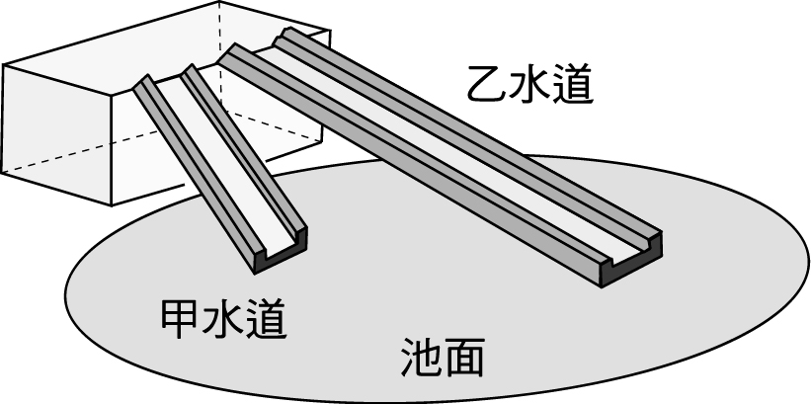
- (91學測補考) 如右圖，水上遊樂區的水池上面，架設有高度相等的甲和乙兩個斜面滑梯水道。有一小孩先後自甲、乙水道的頂端下滑入池，所花的時間分別為t_{a}和t_{b}，剛入池時的速率分別為v_{a}和v_{b}。若摩擦力可忽略，下列敘述何者正確？(有二答)
(A)t_{a}＞t_{b} (B)t_{a}＝t_{b} (C)t_{a}＜t_{b} (D)v_{a}＞v_{b} (E)v_{a}＝v_{b} (F)v_{a}＜v_{b}。
- (91學測) 地球赤道長約4萬公里，甲地與乙地均在赤道上，經度相差15度，時差為一小時。若由甲地當地時間上午七點，搭乘飛行速率平均為830公里／時的噴射客機，向西直飛抵達乙地，則兩附表中之飛行時間與到達時之當地時間，何者正確？(有二答)
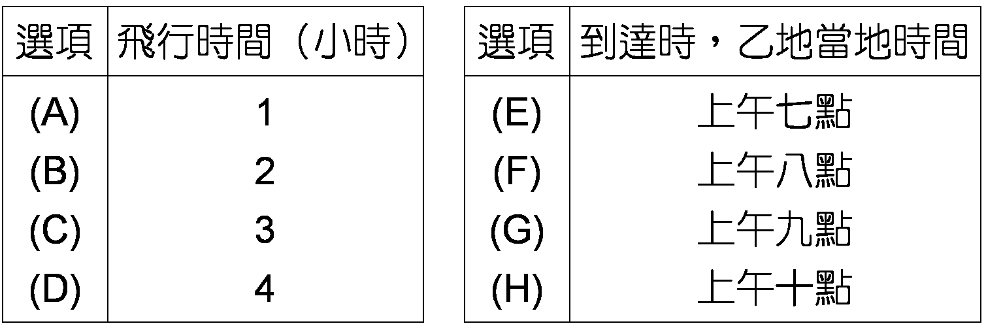
- (96學測) 將質量m_{甲} 與m_{乙}(m_{甲}＞m_{乙})的甲、乙兩個小球，在離水平地面同一高度，分別以v_{甲} 與v_{乙}(v_{甲}＞v_{乙})的水平速度平拋出去，若不計空氣阻力，則下列敘述哪些正確？(有二答)
(A)甲球與乙球同時落地 (B)甲球的落地地點比乙球的遠 (C)飛行了一秒時，甲球比乙球離地面的高度來得低 (D)甲、乙兩球在落地前的速率均不變 (E)甲、乙兩球在落地前的速率相同。
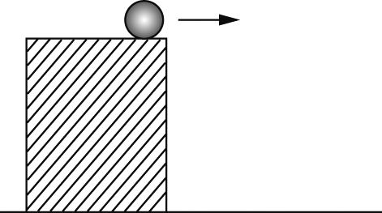
- (85甄試) 如右圖，某人在一固定高度的平台上進行水平拋射物體的實驗。不考慮空氣阻力的影響，則下列敘述何者正確？(有二答)
(A)水平速度加大時，物體落地的時間變長 (B)水平速度加大時，物體落地的時間變短 (C)水平速度改變時，物體落地的時間不變 (D)物體質量加大時，物體落地的時間變長 (E)物體質量加大時，物體落地的時間變短 (F)物體質量改變時，物體落地的時間不變。
- (95學測) 警車接獲搶案通報之後，以最高車速40公尺／秒，沿直線道路向東趕往搶案現場。當警車距離搶匪250公尺時，搶匪開始駕車從靜止以4公尺／秒²的加速度，沿同一道路向東逃逸。警車保持其最高車速，繼續追逐匪車。若匪車最高車速也是40公尺／秒，則下列敘述哪幾項正確？ (有三答)
(A)搶匪駕車10秒後被警車追上 (B)兩車相距最近距離為50公尺 (C)搶匪駕車從靜止經過10秒，前進了200公尺 (D)搶匪駕車從靜止經過10秒，車速為40公尺／秒 (E)追逐過程警車引擎持續運轉，警車的動能持續增加。
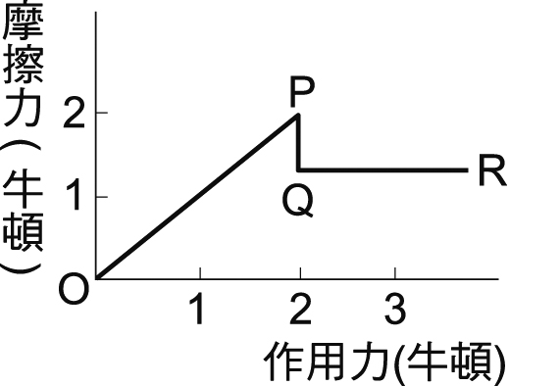
- (96學測) 一物體在某水平面上開始時為靜止，後來物體受一由小而大的作用力作用，其所受摩擦力與作用力的關係如右圖，依據右圖，下列有關摩擦力的敘述何者正確？(有三答)
(A)物體受力作用後立即開始運動 (B)作用力如圖從O到P點時，物體維持靜止 (C)作用力如圖P點時，物體所受摩擦力最大 (D)作用力如圖P點時，物體的加速度最大 (E)作用力如圖從Q到R點時，物體運動的加速度愈來愈大。
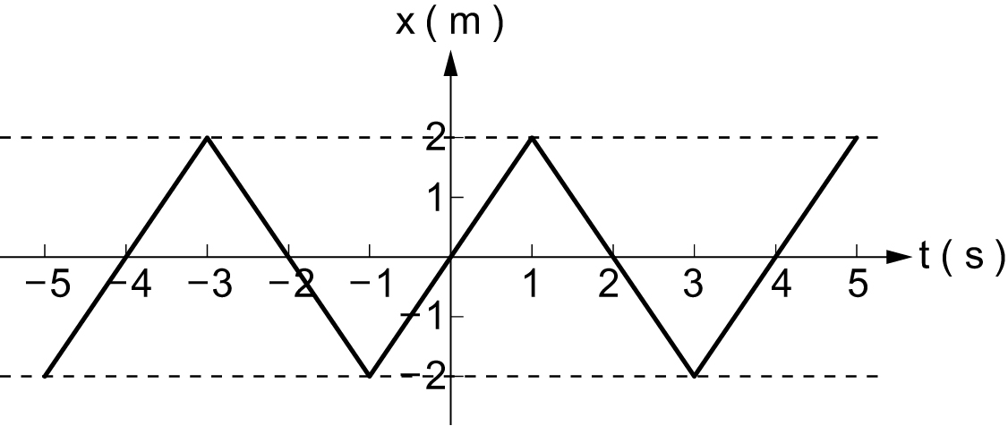
- (98學測) 一質點沿x軸做週期性的運動，其位置坐標x對時間t的關係如右圖。下列有關此質點運動的敘述，何者正確？(有二答)
(A)質點在任一週期的平均速度均為零 (B)外力對質點所作之功大於零 (C)當| x |＜2m時質點以等速率運動 (D)質點沿x軸做等速度運動。
- (93學測) 腳踏車是最簡單的交通工具之一，騎乘腳踏車一段時日後，輪胎的胎壓都會逐漸降低，不僅令乘者不適，也會加速輪胎磨損，今假設腳踏車的輪胎不會漏氣，輪胎的體積也可維持不變，則下列敘述哪些正確？(有二答)
(A)輪胎的摩擦力總是和胎壓成正比 (B)腳踏車負載愈重，輪胎與地面摩擦力愈大 (C)在熱的柏油路面上騎一段時間後，胎壓會升高 (D)如果騎乘者的重量增為兩倍，則輪胎的胎壓會變為兩倍。
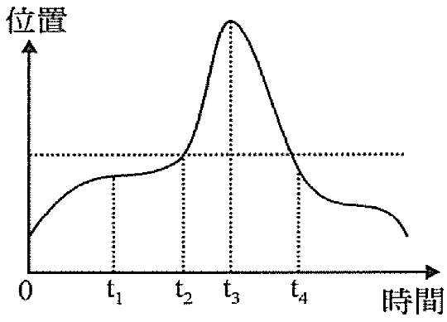
- (100北模) 右圖，記錄了小華行進一段時間內的位置－時間圖形，下列說法和者正確？(有二答)
(A)在t₄時刻，小華離出發點最遠 (B)在t₁時刻的速度比t₂時刻的速度快 (C)0～t₂時間內的平均速度，比0～t₄時間內的平均速度快 (D)在t₂～t₄時間內的平均速率為零 (E)小華的運動軌跡為直線。
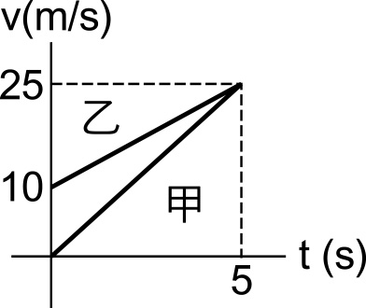
- (86甄試) 甲、乙兩車由相同的地點出發，沿一定方向前進，右圖為兩車的速度與時間關係圖，下列敘述何者正確？(有三答)
(A)甲、乙兩車皆做等加速度運動 (B)乙車的加速度比甲車大 (C)乙車的初速比甲車大 (D)第5秒時，兩車的速度相等 (E)第5秒時，甲車在乙車前方。
- (88推甄) 張三在實驗室的真空裝置中，使離地高度相同的乒乓球與小鉛球由靜止狀態同時落下後，比較兩球在各個時刻的速度、加速度及所受地球重力。若兩球的體積相同，試問可能發生的情形為何？(有三答)
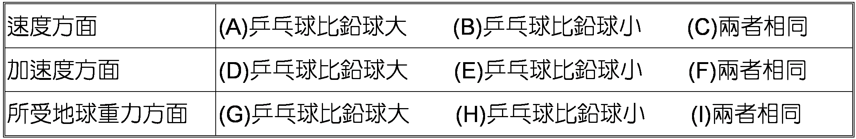
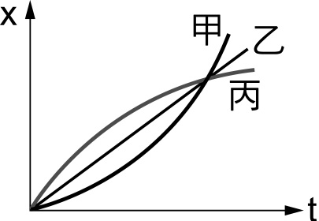
- (93北區模擬考) 作直線運動的物體甲、乙、丙，其x(位置)－t(時間)圖如右圖，則(有二答)
(A)甲的初速率最大 (B)乙作等速運動 (C)丙是沿正向運動但逐漸增快 (D)甲的加速度與初速度的方向相反 (E)丙的加速度與初速度方向相反。

